

ASSOCIAZONI DATORIALI FEDERAZIONI LAVORATORI

**PROTOCOLLO DI SICUREZZA**

**ANTI CONTAGIO COVID-19**

**Sommario**

INTRODUZIONE 4

Riferimenti normativi 4

Il protocollo di sicurezza anti-contagio 5

I sintomi di COVID-19 6

Le vie di trasmissione del COVID-19 tra persone 7

*Caso sospetto di COVID-19* 8

*Caso probabile* 8

*Caso confermato* 9

Premessa 10

Indicazioni Generali di prevenzione e protezione 13

Lavaggio Mani 14

Istruzioni indossamento mascherina: 16

Istruzioni per il controllo della temperatura con termometro ad infrarossi: 16

Ulteriori misure applicabili 18

Creazione di squadra di controllo 18

Informazione delle persone 18

STRUMENTI OPERATIVI PER IL DATORE DI LAVORO 19

Cosa fare in caso di sospetta infezione sul luogo di lavoro 19

RISCONTRO DI UN CASO DI COVID-19 IN UN LAVORATORE: COSA SUCCEDE? 19

CASO DI UN LAVORATORE SINTOMATICO CHE HA AVUTO CONTATTI STRETTI CON COVID-19. COSA DEVE FARE IL DATORE DI LAVORO? 21

IL DATORE DI LAVORO DEVE NECESSARIAMENTE AGGIORNARE LA VALUTAZIONE DEI RISCHI IN SEGUITO ALLA DIFFUSIONE DEL COVID-19? 21

QUALE È IL RUOLO DEL MEDICO COMPETENTE E COME DEVE ESSERE CONDOTTA LA SORVEGLIANZA SANITARIA IN MERITO ALLA DIFFUSIONE DEL COVID-19? 21

Procedura per la sanificazione degli ambienti di lavoro 22

Sanificazione degli ambienti non sanitari 22

Modalità di accesso dei fornitori esterni 23

Numeri verdi regionali 24

Altri numeri utili dedicati all'emergenza nuovo coronavirus: 24

Cartellonistica da posizionare agli accessi 34

Cartello da apporre alla timbratrice / front desk 35

Cartello da esporre presso i distributori automatici 36

Cartello da apporre all’ingresso degli spogliatoi 37

Cartello da apporre nella zona di carico e scarico 38

Verbale consegna DPI 39

Check list controllo 40

Sezione 1 40

Virus e malattia 44

Sintomi 44

Modalità di trasmissione 45

Superfici e igiene 45

Prevenzione e trattamento 46

Informazioni per limitare la diffusione del virus 46

Come devo mettere e togliere la mascherina 47

Procedura di lavaggio mani con formulazione a base alcolica 47

14

# INTRODUZIONE

Il D.Lgs. 81/08 (Testo unico sulla sicurezza) prevede che il Datore di Lavoro di ogni azienda si preoccupi di assicurare ai propri lavoratori un lavoro in sicurezza e a tal fine, deve analizzare la propria attività per individuare e valutare tutti i possibili rischi presenti al fine di definire le misure da mettere in atto per abbattere e, dove non sia possibile, ridurre i livelli di rischio.

Ad oggi, è in atto un’emergenza mondiale dovuta al COVID-19 (agente biologico), per il quale sono disposte a livello nazionale misure di contenimento valide per tutta la popolazione; molte attività lavorative sono state sospese ma molte altre restano attive, e i relativi Datori di lavoro hanno l’obbligo di individuare e far attuare specifiche misure di prevenzione e protezione per proteggere i propri lavoratori oltre che contribuire a limitare e possibilmente bloccare, la diffusione del virus in questione.

# Riferimenti normativi

Nel breve periodo di diffusione dei contagi nel nostro paese, iniziati a inizio febbraio 2020, il Governo Italiano ha emanato numerosi decreti e circolari finalizzati a gestire l’emergenza COVID-19.

I decreti emanati dal Presidente del Consiglio dei Ministri sono i seguenti:

DPCM 23 febbraio 2020

DPCM 25 febbraio 2020

DPCM 1 marzo 2020

DPCM 4 marzo 2020

DPCM 8 marzo 2020

DPCM 9 marzo 2020 DPCM 11 marzo 2020

in relazione alle raccomandazioni fornite dal Ministero della Salute nelle diverse circolari: Circolare n. 1997 del 22/01/2020, Circolare n. 2302 del 27/01/2020, Circolare n. 2993 del 31/01/2020, Circolare n. 3187 del 01/02/2020, Circolare n. 3190 del 03/02/2020, Circolare n. 4001 del 08/02/2020, Circolare n. 5443 del 22/02/2020.

# Il protocollo di sicurezza anti-contagio

Considerando che le dimensioni del fenomeno epidemico interessa più ambiti lavorativi sul territorio nazionale che possono continuare a svolgere la loro attività, si rendono necessarie misure volte a garantire uniformità nell’attuazione dei programmi di prevenzione elaborati.

Si emana dunque il seguente protocollo di sicurezza anti contagio, messo a disposizione delle aziende.

In seguito alla descrizione di quello che è il COVID-19, gli effetti sull’uomo, l’indicazione delle definizioni dei termini più frequenti legati all’epidemia in oggetto, si forniscono ai Datori di lavoro informazioni e documenti utili per la gestione del rischio.

L’emergenza riguarda diverse tipologie di aziende e il protocollo ha lo scopo di fornire indicazioni specifiche per i vari settori lavorativi.

**Informazioni generali sul COVID-19**

Il COVID-19 è un coronavirus (CoV); i coronavirus sono un’ampia famiglia di virus respiratori che possono causare malattie da lievi a moderate, dal comune raffreddore a sindromi respiratorie come la MERS (sindrome respiratoria mediorientale, Middle East respiratory syndrome) e la SARS (sindrome respiratoria acuta grave, Severe acute respiratory Syndrome) e sono chiamati così per le punte a forma di corona che sono presenti sulla loro superficie.

I coronavirus sono comuni in molte specie animali (come i cammelli e i pipistrelli) ma in alcuni casi, seppur raramente, possono evolversi e infettare l’uomo per poi diffondersi nella popolazione. Un nuovo coronavirus è un nuovo ceppo di coronavirus che non è stato precedentemente mai identificato nell'uomo. In particolare quello denominato provvisoriamente all'inizio dell'epidemia 2019-nCoV, non è mai stato identificato prima di essere segnalato a Wuhan, Cina a dicembre 2019.

Nella prima metà del mese di febbraio l'International Committee on Taxonomy of Viruses (ICTV), che si occupa della designazione e della denominazione dei virus (ovvero specie, genere, famiglia, ecc.), ha assegnato al nuovo coronavirus il nome definitivo: "Sindrome respiratoria acuta grave coronavirus 2" (SARSCoV-2). A indicare il nuovo nome sono stati un gruppo di esperti appositamente incaricati di studiare il nuovo ceppo di coronavirus. Secondo questo pool di scienziati il nuovo coronavirus è fratello di quello che ha provocato la Sars (SARS-CoVs), da qui il nome scelto di SARS-CoV-2.

Il nuovo nome del virus (SARS-Cov-2) sostituisce quello precedente (2019-nCoV).

Sempre nella prima metà del mese di febbraio (precisamente l'11 febbraio) l'OMS ha annunciato che la malattia respiratoria causata dal nuovo coronavirus è stata chiamata COVID-19. La nuova sigla è la sintesi dei termini CO-rona VI-rus D-isease e dell'anno di identificazione, 2019

### I sintomi di COVID-19

I sintomi più comuni di un’infezione da coronavirus nell’uomo includono febbre, tosse, difficoltà respiratorie. Nei casi più gravi, l’infezione può causare polmonite, sindrome respiratoria acuta grave, insufficienza renale e persino la morte.

I coronavirus umani comuni di solito causano malattie del tratto respiratorio superiore da lievi a moderate, come il raffreddore, che durano per un breve periodo di tempo.

I sintomi possono includere:

· Naso che cola

· Mal di testa

· Tosse

· Gola infiammata

· Febbre

· Una sensazione generale di malessere

Come altre malattie respiratorie, l’infezione da nuovo coronavirus può causare sintomi lievi con raffreddore, mal di gola, tosse e febbre, oppure sintomi più severi quali polmonite e difficoltà respiratorie

### Le vie di trasmissione del COVID-19 tra persone

Il nuovo coronavirus è un virus respiratorio che si diffonde principalmente attraverso il contatto con le goccioline del respiro delle persone infette, ad esempio tramite:

· la saliva, tossendo e starnutendo; · i contatti diretti personali;

· le mani, ad esempio toccando con le mani contaminate (non ancora lavate) bocca, naso od occhi.

In rari casi, il contagio può avvenire attraverso contaminazione fecale.

Normalmente le malattie respiratorie non si trasmettono con gli alimenti, che comunque devono essere manipolati rispettando le buone prassi igieniche ed evitando il contatto fra alimenti crudi e cotti.

Il periodo di incubazione varia tra 2 e 12 giorni; 14 giorni rappresentano il limite massimo di precauzione. Secondo i dati attualmente disponibili, le persone sintomatiche sono la causa più frequente di diffusione del virus. L’OMS considera non frequente l’infezione da nuovo coronavirus prima che si sviluppino i sintomi.

La via di trasmissione da temere è soprattutto quella respiratoria, non quella da superfici contaminate.

**DEFINIZIONI**

### *Caso sospetto di COVID-19*

Una persona con infezione respiratoria acuta (insorgenza improvvisa di almeno uno tra i seguenti segni e sintomi: febbre, tosse e difficoltà respiratoria)

Il caso sospetto che richiede esecuzione di test diagnostico:

Le informazioni attualmente disponibili suggeriscono che il virus possa causare principalmente una forma lieve, simil-influenzale, ma anche una forma più grave di malattia respiratoria.

In particolare si parla di caso sospetto nei seguenti casi:

1. Una persona con infezione respiratoria acuta (insorgenza improvvisa di almeno uno tra i seguenti segni e sintomi: febbre, tosse e difficoltà respiratoria) **e** senza un'altra eziologia che spieghi pienamente la presentazione clinica

**e** storia di viaggi o residenza in un Paese/area in cui è segnalata trasmissione locale (secondo la

classificazione dell’OMS, consultare i rapporti quotidiani sulla situazione relativa al COVID19) durante i 14 giorni precedenti l’insorgenza dei sintomi;

#### *oppure*

2. Una persona con una qualsiasi infezione respiratoria acuta

**e** che è stata a stretto contatto con un caso probabile o confermato di Covid-19 nei 14 giorni precedenti l’insorgenza dei sintomi;

#### *oppure*

3. Una persona con infezione respiratoria acuta grave (febbre e almeno un segno/sintomo di malattia respiratoria - es. tosse, difficoltà respiratoria)

**e** che richieda il ricovero ospedaliero (SARI) **e** senza un'altra eziologia che spieghi pienamente la presentazione clinica.

### *Caso probabile*

Un caso sospetto il cui risultato del test per SARS-CoV-2 è dubbio o inconcludente utilizzando protocolli specifici di Real Time PCR per SARS-CoV-2 presso i Laboratori di Riferimento Regionali individuati o è positivo utilizzando un test pan-coronavirus.

### *Caso confermato*

Un caso con una conferma di laboratorio effettuata presso il laboratorio di riferimento dell’Istituto Superiore di Sanità per infezione da SARS-CoV-2, indipendentemente dai segni e dai sintomi clinici.

**Gestione Aziendale emergenza Nuovo CORONAVIRUS**

### Premessa

Il D.Lgs. 81/08 all’art. 28, comma 1, prevede l’obbligo per il Datore di lavoro di valutare “tutti i rischi per la salute e la sicurezza dei lavoratori, ivi compresi quelli riguardanti gruppi di lavoratori esposti a rischi particolari” e di adottare le misure di prevenzione e protezione idonee a ridurre il rischio contenendo l’esposizione.

Ancor prima, l’art. 2087 del codice civile prevede un obbligo generale prevenzionistico di particolare rilievo: fa obbligo al datore di lavoro di “adottare nell’esercizio dell’impresa le misure che, secondo la particolarità del lavoro, le esperienze e la tecnica, sono necessarie a tutelare l’integrità fisica e la personalità morale dei prestatori di lavoro”.

In merito al rischio biologico, l’art. 266 del D. Lgs 81/08, precisa che le norme di cui al titolo X si applicano a “tutte le attività lavorative nelle quali vi è rischio di esposizione ad agenti biologici”, senza esclusione di quelle in cui tale rischio non derivi dalla “deliberata intenzione di operare con agenti biologici” Il nuovo Coronavirus responsabile del COVID-19, rientra nella classe dei Coronaviridae elencata tra gli agenti biologici dell’Allegato XLVI del D. Lgs 81/08, con attuale classificazione in gruppo 2.

Di ciò il Datore di Lavoro deve tener conto nella Valutazione dei Rischi di cui all’art 271 del D. Lgs 81/08, in analogia ad altri rischi biologici “sociali” che sono invece espressamente previsti nell’allegato XLVI della norma (ad esempio i virus influenzali A, B e C) i quali, in circostanze particolari, possono interessare con un impatto significativo qualunque ambiente di lavoro.

Le misure di prevenzione e protezione andranno, di volta in volta del caso, individuate nel rispetto del principio generale di proporzionalità tra entità del rischio e livello delle azioni da porre in essere, sempre in relazione all’evoluzione dell’epidemia e nel rispetto delle indicazioni fornite dalle Autorità competenti.

In riferimento alla attuale situazione di emergenza per il contrasto alla diffusione del COVID-19, si rimarca che le disposizioni di prevenzione e protezione stabilite con le recenti norme e direttive ad hoc in sede nazionale e regionale (decreti, ordinanze circolari ecc.) sono valide al fine di controllare la potenzialità di trasmissione dell’agente ed il rischio di contagio , tanto negli ambienti di vita quanto in quelli di lavoro.

Ciascun datore di lavoro con la collaborazione ed il supporto del Servizio di Prevenzione e Protezione e del Medico Competente, dovrà verificare le modalità di adozione di tali indicazioni negli ambienti di lavoro della propria azienda.

E’ rilevante però distinguere le realtà aziendali in cui si ha un uso deliberato di agenti biologici (ad esempio laboratori di ricerca microbiologica) o in cui si ha una possibilità di esposizione, connaturata alla tipologia dell’attività svolta (strutture sanitarie) da tutte le altre attività nelle quali un’esposizione a COVID19, potenziale o in atto, non è connaturata alla tipologia dell’attività svolta bensì discende esclusivamente dalle peculiari condizioni di contesto epidemiologico.

Si possono pertanto distinguere due macro-situazioni con approccio differenziato al “rischio da nuovo Coronavirus”:

1. Aziende nelle quali esiste a priori un rischio biologico di tipo professionale, per uso deliberato di agenti biologici e/o un rischio biologico di tipo professionale connaturato alla tipologia dell’attività svolta. o Per le strutture sanitarie e veterinarie trova applicazione specifica l’art. 274 del D.Lgs. 81/08. o Per i laboratori e gli stabulari trova applicazione specifica l’art. 275 del D.Lgs. 81/08.
   * Per i processi industriali comportanti l’uso di agenti biologici dei gruppi 2,3 e 4 trova applicazione specifica l’art. 276 del D.Lgs. 81/08.

Il Datore di Lavoro delle aziende di cui sopra verifica se le misure di prevenzione e protezione, già previste nel Documento di Valutazione dei Rischi e conseguentemente adottate nella realtà operativa, sono adeguate a controllare il rischio biologico per i lavoratori nel contesto epidemiologico attuale, con specifico riferimento al COVID-19.

I possibili esiti sono:

* 1. le misure di prevenzione e protezione già adottate, sono adeguate ai fini del controllo dell’esposizione a COVID-19 e della sua trasmissione: è sufficiente mantenere un atteggiamento prudente di costante monitoraggio dell’andamento epidemiologico e, se del caso, di un conseguente aggiornamento della valutazione alla luce delle disposizioni di prevenzione e protezione stabilite con norme e direttive ad hoc in sede nazionale e regionale;
  2. le misure di prevenzione e protezione già adottate potrebbero non essere adeguate ai fini del controllo dell’esposizione a COVID-19 e della sua trasmissione: il datore di lavoro, con la collaborazione ed il supporto del Servizio di Prevenzione e Protezione e del Medico Competente, aggiorna la valutazione dei profili di rischio per i lavoratori anche solo potenzialmente interessati, individua ed attua ulteriori misure di prevenzione/protezione e provvede al costante monitoraggio delle disposizioni di prevenzione e protezione stabilite con norme e direttive ad hoc in sede nazionale e regionale in conseguenza dell’andamento epidemiologico.

1. Aziende nelle quali l’esposizione a COVID-19, potenziale o in atto, non è connaturata alla tipologia dell’attività svolta e presenta gli stessi determinanti di rischio presenti nella popolazione generale.

Rappresenta la situazione della stragrande maggioranza dei comparti lavorativi (ad eccezione delle attività menzionate al punto precedente) ovvero casi in cui i determinanti del rischio da COVID-19 sono, per i lavoratori, sovrapponibili a quelli della popolazione generale: il rischio biologico da COVID-19 è quindi riconducibile al concetto di rischio generico e vanno semplicemente applicate e rispettate tutte le disposizioni di prevenzione e protezione stabilite con norme e direttive ad hoc in sede nazionale e regionale, valide per le collettività umane ai fini di contenere la diffusione del virus.

Si fa presente che nell’attuale situazione epidemica, ai fini di contrasto della diffusione del COVID-19, una misura importante è senz’altro rappresentata dal controllo degli accessi agli ambienti di lavoro:

* + dei soggetti esterni all’organizzazione aziendale (clienti, fornitori di beni e servizi, utenti, visitatori etc.)
  + dei soggetti interni all’azienda che rientrano al lavoro dopo un’assenza per qualunque motivo.

In occasione del controllo degli accessi, il Datore di Lavoro può legittimamente esigere che vengano fornite informazioni utili alla valutazione e al controllo del rischio di trasmissione e diffusione di COVID-19, ad esempio secondo lo schema che segue:

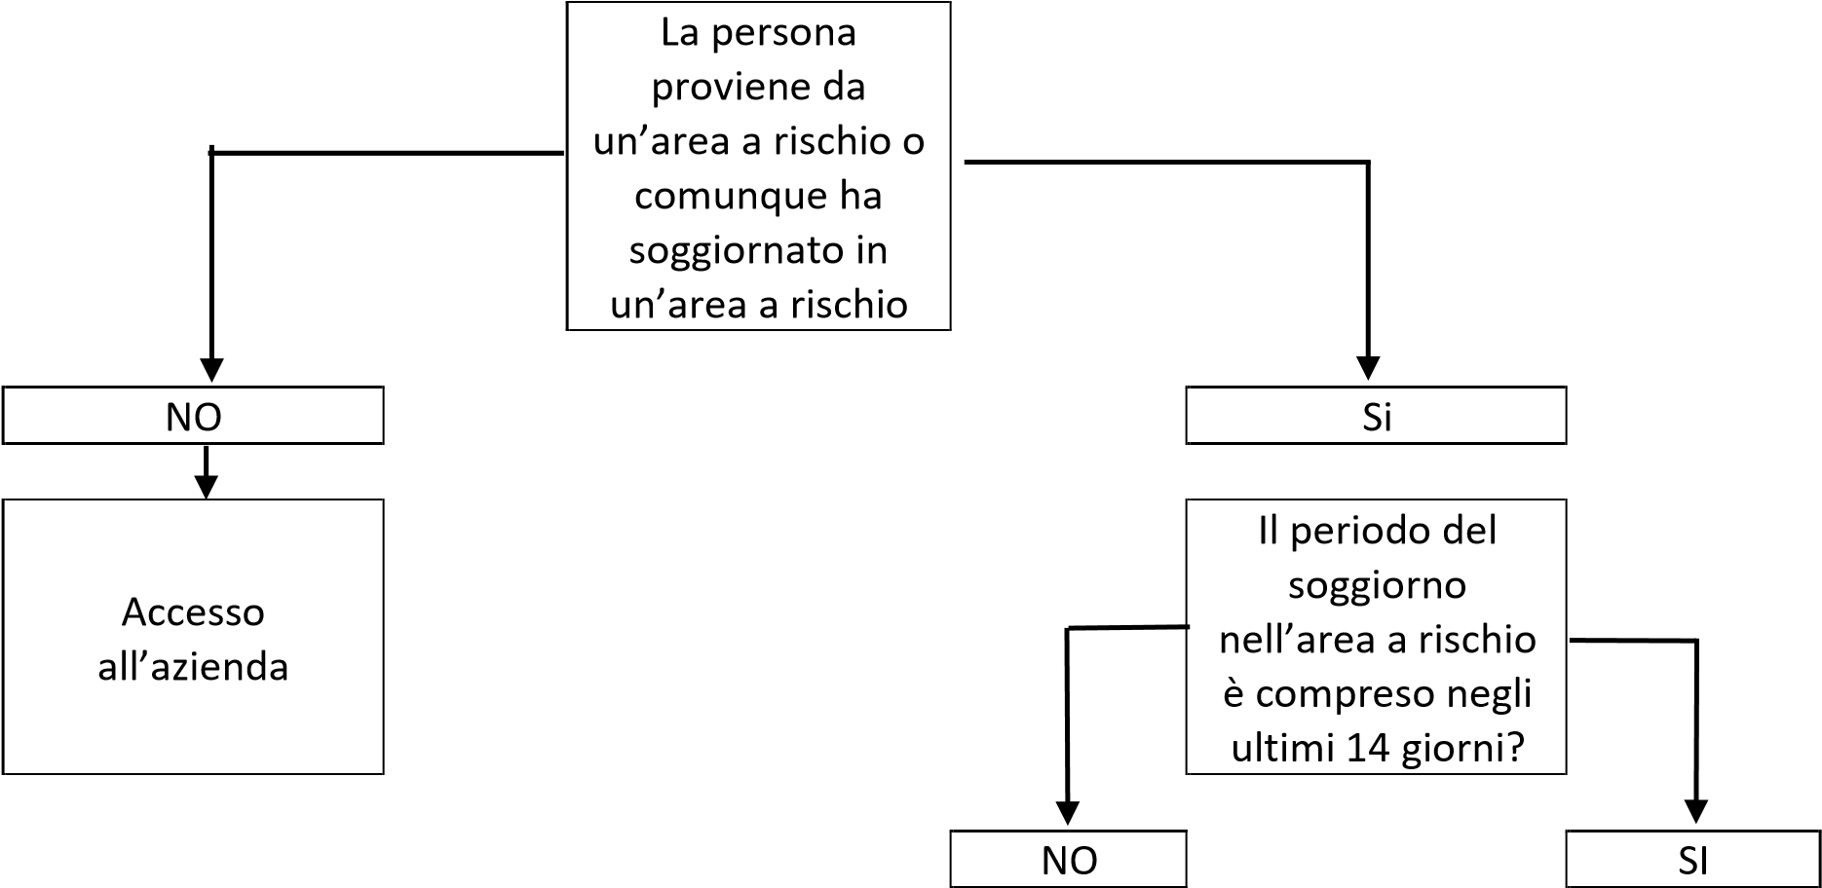

|  |  |  |
| --- | --- | --- |
| Accesso all’azienda |  | vai alle  indicazioni sottostanti. |

* + se possibile, rinviare l’ingresso della persona negli ambienti di lavoro aziendali fino a che non siano trascorsi 14 giorni dal suo rientro dall’area a rischio;
  + se ciò non è possibile, attenersi alle procedure di precauzione indicate negli atti nazionali in vigore

# Indicazioni Generali di prevenzione e protezione

DA esporre in azienda

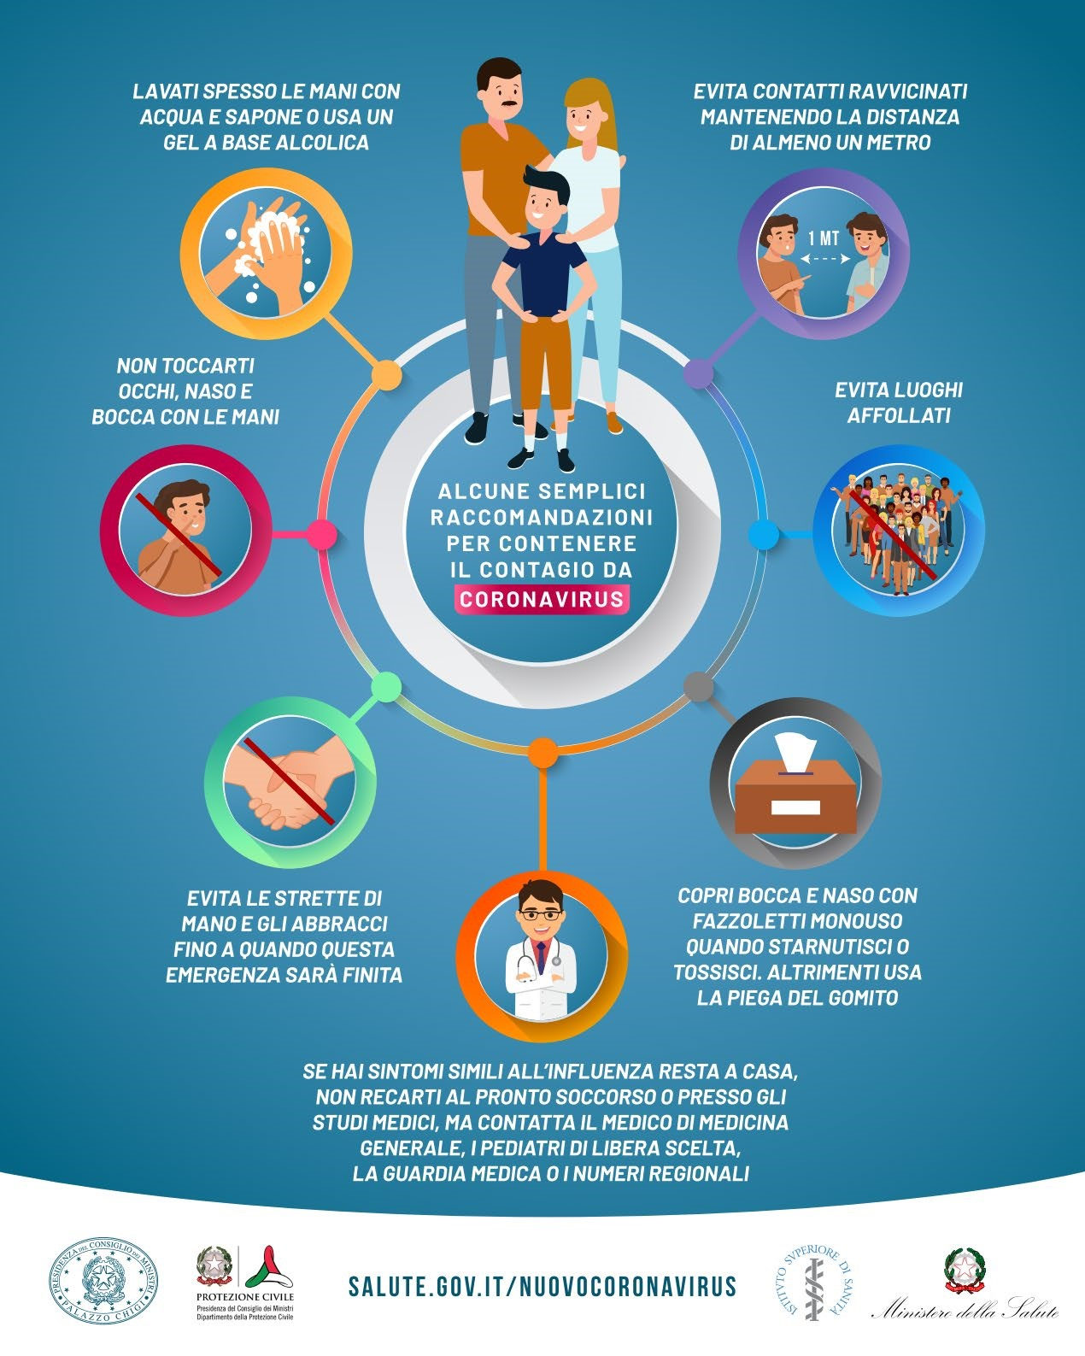

# Lavaggio Mani

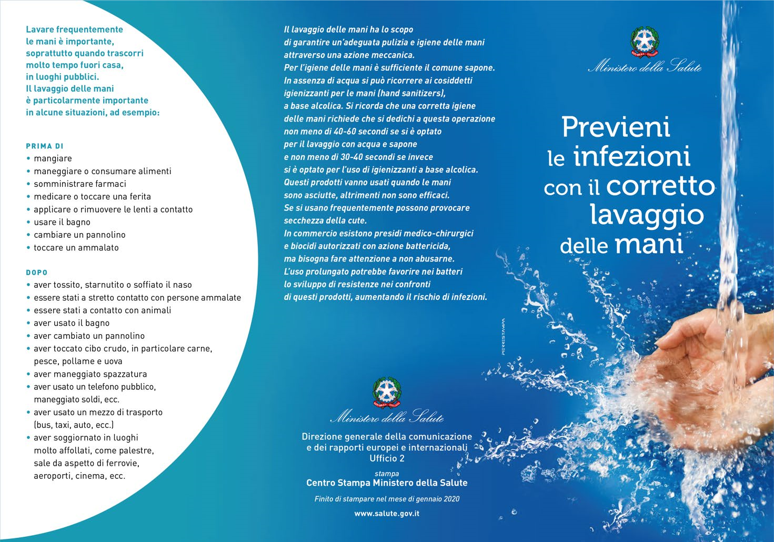

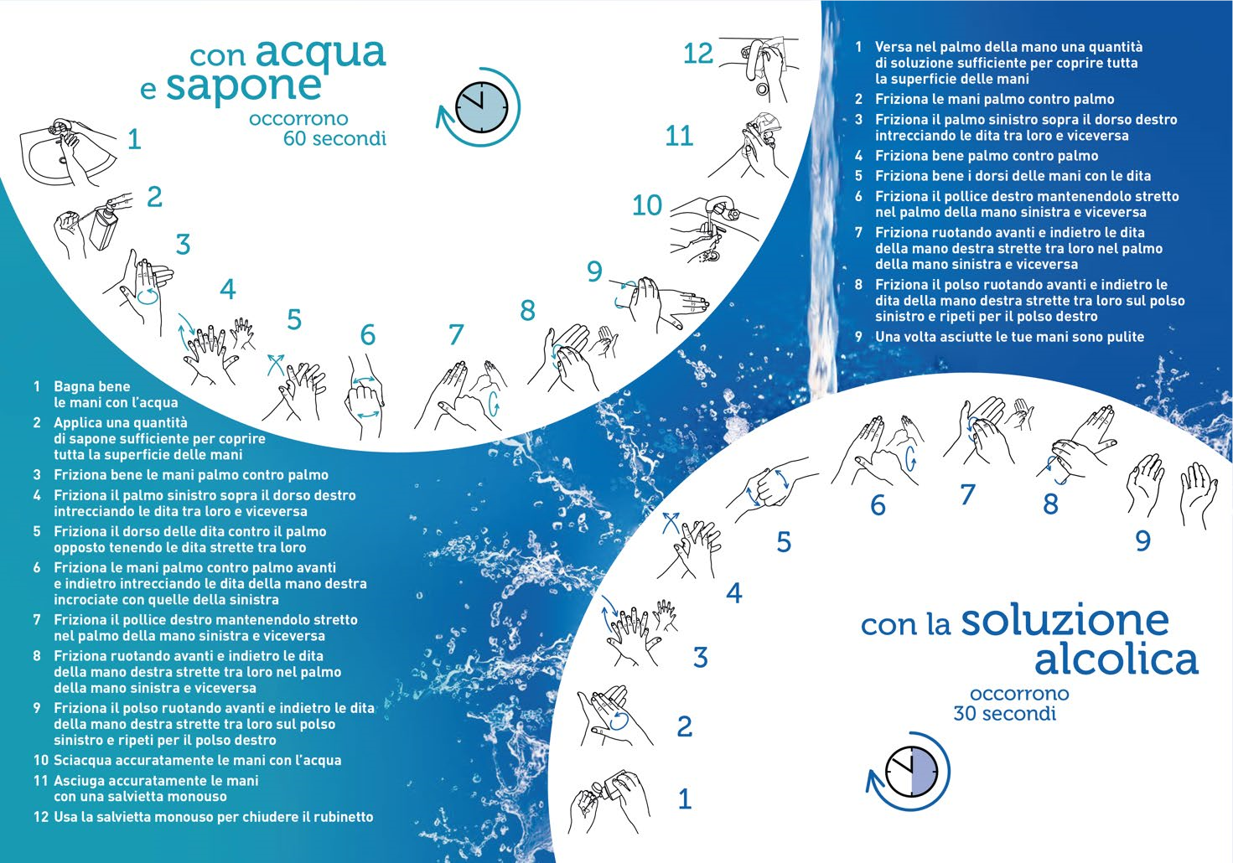

# Istruzioni indossamento mascherina:

1. prima di indossare la mascherina, lavati le mani con acqua e sapone o con una soluzione alcolica

(igienizzanti per le mani concentrazione di alcool di almeno il 60%)

1. copri bocca e naso con la mascherina assicurandoti che aderisca bene al volto
2. evita di toccare la mascherina mentre la indossi, se la tocchi, lavati le mani
3. quando diventa umida, sostituiscila con una nuova e non riutilizzarla; infatti sono maschere monouso
4. togli la mascherina prendendola dall’elastico e non toccare la parte anteriore della mascherina; gettala immediatamente in un sacchetto chiuso e lavati le mani.

Procedura

1. Aprire la maschera
2. Sagomarla sulle fattezze del naso
3. Infilare la sezione inferiore della cinghia sulla testa attorno al collo
4. Infilare successivamente quella superiore sopra le orecchie

Dopo avere sagomato la clip attorno al naso e avere garantito una buona adesione sul viso, è necessario eseguire due test di controllo:

1. Portare la mani come mostrato nella fig.5 ed espirare in modo vigoroso, 6. Portare la mani come nella fig.6 ed inspirare vigorosamente.

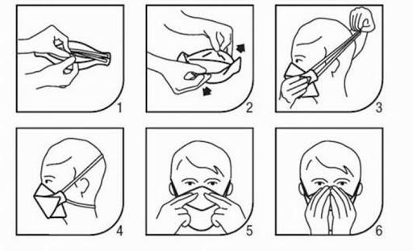

### Istruzioni per il controllo della temperatura con termometro ad infrarossi:

1. Prima di misurare la temperatura con il termometro a infrarossi, una buona prassi è quella di lasciare ambientare il dispositivo nell’ambiente di utilizzo, normalmente sono sufficienti 15 minuti;
2. I termometri a infrarossi sono sensibili a campi magnetici e umidità, ed è indispensabile che siano allontanati da telefoni cellulari,
3. La persona controllata deve rimanere ferma per tutto il tempo necessario al per rilevare la temperatura

Le medesime precauzioni devono essere adottate anche per il personale esterno all’azienda (es. impresa di pulizie, visitatori, trasportatori)

In caso di riunioni, prediligere mezzi di videoconferenza (es. skype) oppure ogni partecipante è invitato ad attuare le misure di prevenzione igienica di carattere generale.

# Ulteriori misure applicabili

### Creazione di squadra di controllo

Un primo intervento è la creazioni di una “task force” composta dai responsabili aziendali, comprendente quantomeno il RSPP, il Medico Competente e il RLS. Il gruppo messo in comunicazione anche mediante strumenti informatici, è volto ad analizzare l’evoluzione della situazione al fine di valutare le misure da mettere in atto. Ogni membro del gruppo porta le proprie istanze alla discussione al fine di garantire un approccio sistemico al problema.

### Informazione delle persone

Seguendo quanto previsto dalle disposizioni nazionali, si decide di farsi promotori dell’informazione attraverso:

1. Diffusione delle informazioni provenienti dalle Istituzioni e inerenti l’individuazione di sintomi. Questo avviene mediante l’affissione di cartellonistica su tutti gli accessi e le aree di pertinenza aziendale
2. Riferimenti da contattare in presenza di condizioni di rischio.
3. Norme igieniche volte a ridurre il rischio di diffusione, in particolare, all’interno di tutti i servizi igienici, mediante affissione di idonea cartellonistica;
4. Norme igieniche volte a ridurre il rischio di diffusione, durante la fruizione dei locali spogliatoio (se presenti) mediante l’affissione di idonea cartellonistica
5. Norme igieniche volte a ridurre il rischio di diffusione, durante la fruizione dei locali amministrativi e di produzione.

L’informazione riguarda anche tutti “gli esterni” che, a qualsiasi titolo, accedono alle strutture aziendali.

# STRUMENTI OPERATIVI PER IL DATORE DI LAVORO

Il D.Lgs. 81/08 (Testo unico sulla sicurezza) ha lo scopo di garantire che il Datore di Lavoro di ogni azienda si preoccupi di assicurare ai propri lavoratori il lavoro in sicurezza e a tal fine, individui e valuti tutti i possibili rischi presenti in azienda al fine di definire le misure da mettere in atto per abbattere e, dove non sia possibile, ridurre i livelli di rischio.

### Cosa fare in caso di sospetta infezione sul luogo di lavoro

Nel caso in cui un lavoratore sospetti di sviluppare una patologia influenzale, questo deve allontanarsi dagli ambienti di lavoro, essere munito di mascherina (anche di tipo chirurgico in modo da limitare la propagazione di aerosol nell’ambiente di lavoro, inoltre in caso di tosse e starnuti il dipendente dovrà coprirsi con il gomito o con altra superficie in grado di limitare la propagazione dell’aerosol negli ambienti)

Ogni caso sospetto deve essere segnalato al Medico Competente, e contestualmente deve essere avvertito il Sistema Sanitario Nazionale attraverso i numeri di telefono dedicati

Nell’attesa dell’arrivo dei sanitari:

· evitare contatti ravvicinati con la persona malata;

· se disponibile, fornirla di una maschera di tipo chirurgico;

· lavarsi accuratamente le mani. Prestare particolare attenzione alle superfici corporee che sono venute eventualmente in contatto con i fluidi (secrezioni respiratorie) del malato;

· far eliminare in sacchetto impermeabile, direttamente dal paziente, i fazzoletti di carta utilizzati. Il sacchetto sarà smaltito in uno con i materiali infetti prodottisi durante le attività sanitarie del personale di soccorso.

· Procedere alla pulizia delle superfici e/o delle attrezzature di lavoro utilizzate dal dipendente

### RISCONTRO DI UN CASO DI COVID-19 IN UN LAVORATORE: COSA SUCCEDE?

Ad ogni segnalazione di caso accertato, il Dipartimento di Igiene e Prevenzione Sanitaria procede all’indagine epidemiologica, in base ai regolamenti internazionali di controllo delle malattie infettive, al fine di: - individuare la possibile fonte di esposizione; - identificare i contatti stretti.

Qualora il caso accertato risulti occupato presso una azienda, il personale sanitario contatta l’azienda in cui il lavoratore risulta occupato, richiede il nominativo del medico competente per avere la corretta collaborazione nell’identificare i contatti lavorativi da includere nella sorveglianza. In assenza del medico competente (casi in cui la sorveglianza sanitaria non è obbligatoria), si chiede la collaborazione del datore di lavoro o di personale da lui individuato.

**I lavoratori che sono riconducibili alla definizione di contatto stretto** sono inclusi in uno specifico percorso di sorveglianza sanitaria che comprende l’isolamento domiciliare (14 giorni dall’ultimo contatto avvenuto).

L’Azienda sanitaria fornisce al medico competente le notizie utili per garantire una corretta informazione da diffondere ai lavoratori non identificati come contatti stretti.

* **Potrebbero ritenersi necessari interventi di informazione/formazione**. Si ritiene utile informare i lavoratori che non rientrano nella definizione di contatto stretto, sulle misure di prevenzione da adottare, diffondendo il decalogo ministeriale.
* **Sorveglianza Sanitaria del medico competente**:

1. per l’emergenza Covid-19 non è richiesta una sorveglianza sanitaria aggiuntiva per i lavoratori che non rientrano nella definizione di contatto stretto, in quanto il paziente ammalato è seguito presso strutture sanitarie mentre i contatti stretti sono sorvegliati . È comunque essenziale la collaborazione del medico competente per definire eventuali misure di prevenzione aggiuntive e specifiche procedure da adottare in azienda in base alla tipologia di attività svolta. (es.: deroghe per trasporto di merci in zona rossa).
2. per le visite periodiche ed esami strumentali: per quanto possibile, anche in caso di superamento della scadenza periodica prevista dal piano di sorveglianza sanitaria, le visite sono rimandate sino ad emergenza terminata.
3. Le visite preassuntive/prevenitive possono essere effettuate evitando l’affollamento dell’ambulatorio attraverso prenotazioni dilazionate

* **Pulizia straordinaria degli ambienti di lavoro.** Qualora un caso di Covid-19 sintomatico abbia soggiornato nei locali dell’azienda, si applicano le indicazioni Ministeriali contenute nella Circolare del Ministero della Salute 0005443 del 22.02.2020.
* Per i locali non frequentati dal lavoratore infetto, è sufficiente procedere alle pulizie ordinarie degli ambienti con i comuni detergenti avendo cura di pulire con particolare attenzione tutte le superfici toccate di frequente, quali superfici di muri, porte e finestre, superfici dei servizi igienici.
* **È importante avvertire le eventuali imprese appaltatrici incaricate di svolgere la pulizia dei locali, affinché il datore di lavoro di queste ultime adotti tutte le cautele necessarie** in attuazione di quanto previsto dall’art. 26 D. Lgs. 81/2008.

### CASO DI UN LAVORATORE SINTOMATICO CHE HA AVUTO CONTATTI STRETTI CON COVID-19. COSA DEVE FARE IL DATORE DI LAVORO?

Il lavoratore che ha avuto contatti stretti con persone ammalate di SARS-CoV-2, solitamente è già noto alle ASL ed è posto in isolamento domiciliare. Potrebbe però rilevarsi la presenza di un caso sospetto, come ad esempio:

· Lavoratore con infezione respiratoria acuta (insorgenza improvvisa di almeno uno dei seguenti sintomi: febbre, tosse, dispnea) e per il quale si hanno notizie certe, nei 14 giorni precedenti l’insorgenza della sintomatologia, di viaggi in Cina o di permanenza in uno dei comuni identificati nella “zona rossa”. · Lavoratore che ha frequentato personalmente una struttura sanitaria dove sono stati ricoverati pazienti con infezione da SARS-CoV-2. In tal caso il Datore di Lavoro invita il lavoratore a stare a casa e a contattare telefonicamente il proprio medico di Medicina Generale che provvederà ad inoltrare la segnalazione ad ASL secondo i protocolli normativi stabiliti. In caso il lavoratore dovesse risultare positivo saranno applicate dalla ASL tutte le procedure già indicate al punto precedente.

### IL DATORE DI LAVORO DEVE NECESSARIAMENTE AGGIORNARE LA VALUTAZIONE DEI RISCHI IN SEGUITO ALLA DIFFUSIONE DEL COVID-19?

Il Datore di Lavoro deve fornire informazioni ai lavoratori, anche mediante redazione di informative (o utilizzando opuscoli a disposizione, come quello redatto dal Ministero della Salute e dall’Istituto Superiore di Sanità, che indica i 10 comportamenti da adottare per prevenire la diffusione del virus) e adottare precauzioni utili a prevenire l’affollamento e/o situazioni di potenziale contagio. Il documento di valutazione dei rischi dovrà essere aggiornato solo per i rischi specifici connessi alla peculiarità dello svolgimento dell’attività lavorativa, ovvero laddove vi sia un pericolo di contagio da COVID-19 aggiuntivo e differente da quello della popolazione in generale. Diversamente risulta fondamentale adottare le precauzioni già note e diffuse dal ministero della Salute, declinandole alla specificità dei luoghi e delle attività lavorative.

### QUALE È IL RUOLO DEL MEDICO COMPETENTE E COME DEVE ESSERE CONDOTTA LA SORVEGLIANZA SANITARIA IN MERITO ALLA DIFFUSIONE DEL COVID-19?

Oltre a rendersi disponibile per informare i lavoratori sull’emergenza epidemiologica da COVID-19 e sulle precauzioni da adottare, è importante ai fini generali della prevenzione una massima collaborazione tra il Datore di Lavoro ed il Medico Competente.

La sorveglianza sanitaria deve proseguire rispettando le misure igieniche contenute nelle indicazioni del ministero della salute.

Il medico segnala all’azienda situazioni di particolare fragilità e patologia attuali o pregresse dei dipendenti e l’azienda provvede alla loro tutela nel rispetto della privacy il medico competente applicherà le indicazioni delle autorità competenti.

# Procedura per la sanificazione degli ambienti di lavoro

## Sanificazione degli ambienti non sanitari

Le normali procedure di pulizia ed igiene degli ambienti di lavoro debbono essere applicate senza ulteriori particolari specificità durante le normali attività lavorative. Nel caso in cui il Datore di Lavoro venga informato dall’autorità sanitarie locali che un suo dipendente è stato ricoverato a seguito di infezione da COVID-19, dovrà applicare le misure di pulizia di seguito riportate. A causa della possibile sopravvivenza del virus nell’ambiente per alcuni giorni, i luoghi e le aree potenzialmente contaminati devono essere sottoposti a completa pulizia con acqua e detergenti comuni prima di essere nuovamente utilizzati. Per la decontaminazione, si raccomanda l’uso di ipoclorito di sodio 0,1% dopo pulizia. Per le superfici che possono essere danneggiate dall’ipoclorito di sodio, utilizzare etanolo al 70% dopo pulizia con un detergente neutro. Durante le operazioni di pulizia con prodotti chimici, assicurare la ventilazione degli ambienti. Tutte le operazioni di pulizia devono essere condotte da personale che indossi DPI (filtrante respiratorio FFP2 o FFP3, protezione facciale, guanti monouso, camice monouso impermeabile a maniche lunghe, e seguire le misure indicate per la rimozione in sicurezza dei DPI - svestizione). Dopo l’uso, i DPI monouso vanno smaltiti come materiale potenzialmente infetto. Vanno pulite con particolare attenzione tutte le superfici toccate di frequente, quali superfici di muri, porte e finestre, superfici dei servizi igienici e sanitari. La biancheria da letto, le tende e altri materiali di tessuto devono essere sottoposti a un ciclo di lavaggio con acqua calda a 90°C e detergente. Qualora non sia possibile il lavaggio a 90°C per le caratteristiche del tessuto, addizionare il ciclo di lavaggio con candeggina o prodotti a base di ipoclorito di sodio). Di seguito si riporta una lista non omnicomprensiva delle superfici da sottoporre a trattamento: ● Scrivanie

* Porte ● Sedie
* Muri
* Schermi ● Finestre
* Tavoli
* Maniglie
* Tastiere
* Telecomandi
* Pulsantiere
* Interruttori
* Telefoni
* Tutte le altre superfici esposte

### Modalità di accesso dei fornitori esterni

1. Per l’accesso di fornitori esterni, individuare procedure di ingresso, transito e uscita, mediante modalità, percorsi e tempistiche predefinite al fine di ridurre le occasioni di contatto con il personale in forza dei reparti / uffici coinvolti
2. Se possibile, gli autisti dei mezzi di trasporto devono rimanere a bordo dei propri mezzi:non è consentito l’accesso agli uffici per nessun motivo. Per le necessarie attività di approntamento delle attività di carico e scarico, il trasportatore dovrà attenersi alla rigorosa distanza di un metro
3. Per fornitori / trasportatori e/o altro personale esterno individuare / installare servizi igienici dedicati, provvedere al divieto di utilizzo di quelli del personale dipendente e garantire una adeguata pulizia giornaliera
4. Va ridotto per quanto possibile l’accesso ai visitatori, qualora fosse necessario l’accesso dei visitatori esterni (impresa di pulizie, manutenzione…), gli stessi dovranno sottostare a tutte le regole aziendali, ivi comprese quelle per l’accesso ai locali aziendali di cui al precedente paragrafo
5. Ove presente un servizio di trasporto organizzato dall’azienda va garantita e rispettata la sicurezza dei lavoratori lungo ogni spostamento
6. Le norme del Presente protocollo si estendono alla aziende in appalto che possono organizzare sedi e cantieri permanenti e/o provvisori all’interno dei siti e delle aree produttive

# Numeri verdi regionali

Le Regioni hanno attivato numeri dedicati per rispondere alle richieste di informazioni e sulle misure urgenti per il contenimento e la gestione del contagio del nuovo coronavirus in Italia:

* Basilicata: 800 99 66 88
* Calabria: 800 76 76 76
* Campania: 800 90 96 99
* Emilia-Romagna: 800 033 033
* Friuli Venezia Giulia: 800 500 300
* Lazio: 800 11 88 00
* Lombardia: 800 89 45 45 ● Marche: 800 93 66 77 ● Piemonte:
  1. 800 19 20 20 attivo 24 ore su 24
  2. 800 333 444 attivo dal lunedì al venerdì, dalle ore 8 alle 20
* Provincia autonoma di Trento: 800 867 388
* Provincia autonoma di Bolzano: 800 751 751
* Puglia: 800 713 931
* Sardegna: 800 311 377
* Sicilia: 800 45 87 87
* Toscana: 800 55 60 60
* Umbria: 800 63 63 63
* Val d’Aosta: 800 122 121
* Veneto: 800 462 340

## Altri numeri utili dedicati all'emergenza nuovo coronavirus:

##### Abruzzo

Nella Regione Abruzzo per l’emergenza sanitaria sono attivi i seguenti numeri: ASL n. 1 L’Aquila:118

ASL n. 2 Chieti-Lanciano-Vasto: 800 860 146

ASL n. 3 Pescara: 118

ASL n. 4 Teramo: 800 090 147

***Liguria***

Nella Regione Liguria è attivo il numero di emergenza coronavirus 112

***Molise***

Nella Regione Molise per informazioni o segnalazioni sono attivi i numeri: 0874 313000 e 0874 409000

##### Piacenza

Nel Comune di Piacenza per informazioni contattare il 0523 317979: attivo dal lunedì al venerdì, dalle 8 alle

18 e il sabato dalle 8 alle 13

***Numero di pubblica utilità*** 1500

Attivo anche il numero di pubblica utilità 1500 del Ministero della Salute.

##### Numero unico di emergenza

Contattare il 112 oppure il 118 soltanto se strettamente necessario.

**Indicazioni misure preventive e di contenimento per le varie attività di cui**

**al DPCM 11 marzo 2020 - Allegato I**

**Misure generali macrocategoria 1**

**PRESCRIZIONI ATTIVITÀ’ INTELLETTUALI**

Premesso che si raccomanda che sia attuato il massimo utilizzo da parte delle imprese di modalità di lavoro agile per le attività che possono essere svolte dal proprio domicilio o in modalità a distanza la dove non sia possibile: Si riportano di seguito le misure di prevenzione e protezione sia generali che specifiche che il Datore di lavoro deve mettere in atto per gestire al meglio il Rischio di contagio da coronavirus.

Le attività di tipo intellettuale pubbliche o private e/ o i reparti amministrativi delle aziende produttive che continuo a svolgere la loro attività

|  |
| --- |
| ***Indicazioni Generali:*** |
| 1. All’ingresso tutte le persone si devono sottoporre a controllo della temperatura tramite termometri “laser” (il limite di accettabilità è di 37.5°C) 2. Successivamente all’ingresso in azienda persona deve procedere alla disinfezione delle mani con gel idroalcolici con concentrazione di alcol di almeno il 60% vedi di seguito procedura. 3. Predisporre appositi contenitori richiudibili per la raccolta e il successivo smaltimento di eventuali fazzoletti e/o salviette e/o panni utilizzati per le diverse attività di igiene personale e di pulizia delle postazioni di lavoro o delle superfici degli ambienti. 4. Nel caso di mense aziendali, prevedere una turnazione per la fruizione del servizio 5. Adeguata diffusione di materiali informativi per l’igiene delle mani, l’igiene respiratoria e il distanziamento . 6. Non toccarsi il volto occhi mani e bocca a meno che le mani non siano state appena lavate |

Procedura di lavaggio mani con formulazione a base alcolica

1. versare pochi millilitri di soluzione nel palmo scegliendo se possibile la formulazione in gel;
2. sfregare il palmo destro sul dorso della mano sinistra con le dita intrecciate e viceversa;
3. sfregare a palmo a palmo con le dita intrecciate;
4. frizionare il dorso delle dita con il palmo della mano con le dita interbloccate; 5. strofinare la punta delle dita di ogni mano contro il palmo della mano opposta;
5. sfregare fino a completa asciugatura.
6. La frizione con soluzione alcolica deve durare complessivamente 30-40 secondi. 8. una volta asciutte, le tue mani sono sicure

Fermo restando quanto descritto in “INDICAZIONI GENERALI”:

|  |  |
| --- | --- |
| ***ATTIVITÀ’ DI TIPO INTELLETTUALE*** | |
| *Possibilità di distanza > 1 metro* | *Impossibilità di distanza > 1 metro* |
| Procedere alla disinfezione della postazione di lavoro (mouse o altro dispositivo di puntamento; tastiera; monitor, telefono e scrivania) con idonei prodotti disinfettanti e/o salviette igienizzanti ( a base alcolica)    All’ingresso di eventuali visitatori, rappresentanti, fornitori, collaboratori sottoporre la procedura di lavaggio mani    A conclusione dell’attività lavorativa procedere all’ulteriore disinfezione della postazione lavorativa (mouse o altro dispositivo di puntamento; tastiera; monitor e scrivania) | Procedere alla disinfezione della postazione di lavoro (mouse o altro dispositivo di puntamento; tastiera; monitor, telefono e scrivania) con idonei prodotti disinfettanti e/o salviette igienizzanti (a base alcolica)    All’ingresso di eventuali visitatori, rappresentanti, fornitori, collaboratori sottoporre la procedura di lavaggio mani    Uso dello “sfalsamento nello spazio di lavoro” tra i diversi lavoratori (es. Presenza in alternanza mattina  / pomeriggio)    A conclusione dell’attività lavorativa procedere all’ulteriore disinfezione della postazione lavorativa (mouse o altro dispositivo di puntamento; tastiera; monitor e scrivania)    Uso di dispositivi anti contagio (es. mascherine, occhiali di protezione con lente panoramica) |

ULTERIORI INDICAZIONI: il compito più importante ed utile del datore di lavoro si ritiene debba essere quello di fornire ai propri lavoratori una corretta informazione:

* sui percorsi ufficiali individuati della istituzioni nei casi specifici ,
* sull’adozione di modalità comportamentali universali per ridurre il rischio di contaminazione
* sulle misure igieniche adottate dall’azienda
* Si ritiene altresì fondamentale il coinvolgimento del **medico competente** quale professionista qualificato a veicolare nel miglior modo possibile tali informazioni ai lavoratori e a collaborare col datore di lavoro rspp rls per la messa in atto delle misure igieniche universali all’interno dell’azienda.
* Si invita a leggere l’informativa INAIL sulla salute e sicurezza nel lavoro agile ai sensi dell’art.22 comma 1 l. 81/2017.

**Misure generali macrocategoria 2**

**ATTIVITÀ DI VENDITA AL DETTAGLIO**

Chiudono i negozi (eccetto alimentari, farmacie, parafarmacie, tabaccai, edicole, benzinai)

Il DPCM 11/03/2020 sospende le attività commerciali al dettaglio, fatta eccezione per quelle che vendono beni di prima necessità individuati nell’allegato 1 al documento (dalle farmacie ai tabaccai, edicole, benzinai).

Sono chiusi anche i mercati, salvo le attività dirette alla vendita di soli generi alimentari.

**MA PER CHI RESTA APERTO AL PUBBLICO…. QUALI MISURE È NECESSARIO METTERE IN ATTO PER TUTELARE I PROPRI LAVORATORI NONCHÉ I CLIENTI?**

Alle imprese è raccomandato di rispettare i protocolli di sicurezza anti-contagio, laddove non fosse possibile rispettare la distanza interpersonale di un metro come principale misura di contenimento, con adozione di strumenti di protezione individuale.

Si riportano di seguito le misure di prevenzione e protezione sia generali che specifiche che il Datore di lavoro deve mettere in atto per gestire al meglio il *Rischio di contagio da coronavirus*.

|  |
| --- |
| ***Indicazioni Generali:*** |
| 1. Utilizzo precauzionale di mascherina di tipo chirurgico, anche se da preferire mascherine ti tipo FFP2 e FFP3 2. All’ingresso tutte le persone si devono sottoporre a controllo della temperatura tramite termometri “laser” (il limite di accettabilità è di 37.5°C) 3. Utilizzo degli idonei indumenti di lavoro previsti dalla specifica attività svolta 4. Successivamente all’ingresso in azienda ogni persona deve procedere alla disinfezione delle mani con gel idroalcolici con concentrazione di alcol di almeno il 60% 5. Predisporre appositi contenitori richiudibili per la raccolta e il successivo smaltimento di eventuali fazzoletti e/o salviette e/o panni utilizzati per le diverse attività di igiene personale e di pulizia delle postazioni di lavoro o delle superfici degli ambienti. 6. Nel caso di mense aziendali, prevedere una turnazione per la fruizione del servizio |

|  |  |
| --- | --- |
| ***Indicazioni specifiche per le attività di vendita al dettaglio*** Fermo restando quanto descritto in “INDICAZIONI GENERALI”: | |
| *Possibilità di distanza > 1 metro* | *Impossibilità di distanza > 1 metro* |
| **GENERALE**  Procedere con la disinfezione di tutte le superfici a contatto con il personale dipendente e gli avventori dell’attività  Limitare gli accessi degli avventori in relazione alla superficie netta dell’attività (l’esercente è comunque responsabile del rispetto della distanza di sicurezza tra gli avventori)  Limitare gli accessi alle aree non prettamente necessarie all’attività  **GESTIONE PRODOTTI ESPOSTI**  Provvedere alla rifornitura degli scaffali sempre prima dell’apertura al pubblico    Per la rifornitura dei beni alimentari sugli scaffali e nei banchi frigoriferi durante l’orario di apertura al pubblico, procedere quando effettivamente necessario e cercando di limitare il numero di persone presenti in corsia  Limitare al minimo indispensabile la quantità di merce fresca esposta ai banconi serviti (salumi, formaggi, panetteria, ecc.)  **GESTIONE DELL’ATTIVITÀ DI CASSA**  Ove presenti, suggerire vivamente agli avventori, i sistemi autonomi di pagamento della spesa (computer portatili di negozio, casse automatiche, ecc.).  In caso di presenza di sistemi di spesa veloce e autonoma, provvedere alla disinfezione dei dispositivi prima del successivo posizionamento degli stessi nelle postazioni di ricarica.  n presenza di nastro trasportatore alla cassa, far posizionare la merce in capo al nastro, tenendo il cliente a debita distanza dalla cassa  In presenza di cassa semplice (senza nastro trasportatore), far posizionare la merce nei pressi della stessa al cliente e chiedergli di tenersi a distanza di sicurezza sino al momento del pagamento | **GENERALE**  Procedere con la disinfezione di tutte le superfici a contatto con il personale dipendente e gli avventori dell’attività    Limitare gli accessi degli avventori in relazione alla superficie netta dell’attività    Uso di dispositivi anti contagio (es. mascherine, occhiali di protezione con lente panoramica)    **ATTIVITÀ DI SERVIZIO AL BANCO**  Consegnare la merce sul bancone e non direttamente nelle mani del cliente      **GESTIONE DELL’ATTIVITÀ DI CASSA**  Preferire il pagamento con carta di credito o di debito o bancomat, ecc. al contante, per evitare il contatto fisico col cliente e con i contanti stessi    In caso di pagamento in contanti, gestire il pagamento (incasso ed eventuale resto) e provvedere alla disinfezione delle mani prima di servire il successivo cliente. |

COSA NON FARE

Non toccarsi il volto ed in particolare occhi, bocca e naso **Misure generali macrocategoria 3**

**ATTIVITÀ DI ARTIGIANALI E INDUSTRIALI**

|  |
| --- |
| ***Indicazioni Generali:*** |
| 1. Utilizzo precauzionale di mascherina di tipo chirurgico, anche se da preferire mascherine di tipo FFP2 e FFP3 2. All’ingresso nella realtà aziendale, tutte le persone si devono sottoporre a controllo della temperatura tramite termometri “laser” (il limite di accettabilità è di 37.5°C) 3. Utilizzo degli idonei indumenti di lavoro previsti dalla specifica attività svolta 4. Successivamente all’ingresso in azienda ogni persona deve procedere alla disinfezione delle mani con gel idroalcolici con concentrazione di alcol di almeno il 60% 5. Predisporre appositi contenitori richiudibili per la raccolta e il successivo smaltimento di eventuali fazzoletti e/o salviette e/o panni utilizzati per le diverse attività di igiene personale e di pulizia delle postazioni di lavoro o delle superfici degli ambienti. 6. Nel caso di mense aziendali, prevedere una turnazione per la fruizione del servizio |

Procedura di lavaggio mani con formulazione a base alcolica

1. versare pochi millilitri di soluzione nel palmo scegliendo se possibile la formulazione in gel;
2. sfregare il palmo destro sul dorso della mano sinistra con le dita intrecciate e viceversa;
3. sfregarle a palmo a palmo con le dita intrecciate;
4. frizionare il dorso delle dita con il palmo della mano con le dita interbloccate; 5. strofinare la punta delle dita di ogni mano contro il palmo della mano opposta;
5. sfregare fino a completa asciugatura.
6. La frizione con soluzione alcolica deve durare complessivamente 30-40 secondi. 8. una volta asciutte, le tue mani sono sicure

|  |  |
| --- | --- |
| ***ATTIVITA’ DI TIPO INDUSTRIALE ARTIGIANALE*** Fermo restando quanto descritto in “INDICAZIONI GENERALI”: | |
| *Possibilità di distanza > 1 metro* | *Impossibilità di distanza > 1 metro* |

|  |  |
| --- | --- |
| All’ingresso di eventuali visitatori, rappresentanti, fornitori, collaboratori sottoporli alla procedura di lavaggio mani    **REPARTI AMMINISTRATIVI**  Procedere alla disinfezione della postazione di lavoro (mouse o altro dispositivo di puntamento; tastiera; monitor, telefono e scrivania) con idonei prodotti disinfettanti e/o salviette igienizzanti (a base alcolica)    A conclusione dell’attività lavorativa procedere all’ulteriore disinfezione della postazione lavorativa (mouse o altro dispositivo di puntamento; tastiera; monitor e scrivania)    Non condividere prodotti di cancelleria (es. penne e affini)    Prevedere anche tramite l’utilizzo di ammortizzatori sociali la sanificazione dei locali aziendali    **REPARTO PRODUTTIVO**  Limitare al minimo indispensabile gli spostamenti tra le postazioni di lavoro    Preferire le istruzioni scritte rispetto alle istruzioni di tipo verbale    Nel caso di lavoro a turni, ad inizio e fine turno, procedere alla sanificazione delle superfici della postazione di lavoro.    **REPARTO ARRIVI / SPEDIZIONI**  Predisporre il materiale da spedire in apposita area e anche in possibilità di mantenimento della distanza di rispetto, limitare al minimo indispensabile il personale addetto.    Utilizzare la propria penna invece di usare quella del “fattorino” e/o corriere | All’ingresso di eventuali visitatori, rappresentanti, fornitori, collaboratori sottoporli alla procedura di lavaggio mani    **REPARTI AMMINISTRATIVI**  Procedere alla disinfezione della postazione di lavoro (mouse o altro dispositivo di puntamento; tastiera; monitor, telefono e scrivania) con idonei prodotti disinfettanti e/o salviette igienizzanti (a base alcolica)    A conclusione dell’attività lavorativa procedere all’ulteriore disinfezione della postazione lavorativa (mouse o altro dispositivo di puntamento; tastiera; monitor e scrivania)    Non condividere prodotti di cancelleria (es. penne e affini)    In caso di meeting e riunioni non rimandabili utilizzare sistemi di teleconferenza in modo da non esporre i partecipanti a pericolo di contagio e successiva propagazione del Virus    Prevedere anche tramite l’utilizzo di ammortizzatori sociali la sanificazione dei locali aziendali    **REPARTO PRODUTTIVO**  Limitare (anche tramite permessi retribuiti, ferie o altri tipi di ammortizzatori sociali) il personale al minimo indispensabile, per lo svolgimento delle normali attività lavorative    Uso di dispositivi anti contagio (es. Mascherine, occhiali di protezione con lente panoramica)    Limitare al minimo indispensabile gli spostamenti tra le postazioni di lavoro    Preferire le istruzioni scritte rispetto alle istruzioni di tipo verbale    Nel caso di lavoro a turni, procedere alla sanificazione delle superfici della postazione di lavoro. |
|  | **REPARTO SPEDIZIONI**  Predisporre il materiale da spedire in apposita area e anche in possibilità di mantenimento della distanza di rispetto, limitare al minimo indispensabile il personale addetto.    Se non è possibile rispettare la distanza di un (1) metro, non accettare ordini “di persona” ma  utilizzare sistemi “on line” o telefonici    Utilizzare la propria penna invece di usare quella del fattorino e/o corriere    Limitare ad una unità la presenza all’interno della cabina di guida |

ALLEGATO 1

Esempio di Informazioni da esporre in azienda:

# Cartellonistica da posizionare agli accessi

|  |  |  |  |  |
| --- | --- | --- | --- | --- |
| MISURE di RIDUZIONE della diffusione del CORONAVIRUS | | | | |
|  | È fatto divieto di accesso all’azienda da parte di coloro che non sono stati preventivamente autorizzati dalla stessa, secondo le procedure applicabili  È fatto divieto di accesso a persone con sintomi quali febbre (maggiore di 37,5°C), tosse, raffreddore o soggetti a provvedimenti di quarantena o risultati positivi al virus | | | |
| Qualora una persona dovesse rientrare in uno di questi casi: | | | | |
|  | | Sintomi quali febbre  (37,5°C), tosse, difficoltà respiratorie |  | Aver avuto contatti faccia a faccia in locale chiuso con persone risultate infette o a  grave sospetto di infezione |
| È vietato l’accesso in azienda ma è necessario rima proprio medico. Dovrà immediatamente chiamare il | | | nere all’interno del propri | o domicilio, contattando il |
| ***NUMERO DI PUB*** | | | ***BLICA UTILIT*** | ***À 1500*** |
| Fornendo tutte le indicazioni richieste e seg | | | uendo alla lettera le indicaz | ioni che riceverà |
| Al fine di ridurre la diffusio | | | ne, Vi invitiamo, comunque: |  |
|  | | Lavare frequentemente le mani  Lavare le mani con acqua e sapone per almeno 60 secondi Pulire le superfici con soluzioni detergenti / sanificanti |  | Evitare di toccare con le mani la bocca e gli occhi prima di averle lavate  Evitare strette di mano, baci e abbracci.  Non toccarsi gli occhi e la bocca con le mani |
|  | | Utilizzare fazzoletti monouso per soffiarsi il  naso e gettarli, una volta utilizzati in appositi cestini  Evitare l’uso promiscuo di bottiglie o bicchieri Coprirsi la bocca se si tossisce o starnutisce |  | Evitare contatti ravvicinati con persone che presentino sintomi  influenzali quali tosse e raffreddore.  Se possibile mantenere la distanza di 1 metro dalle persone  Scegliere di effettuare meeting a distanza |

# Cartello da apporre alla timbratrice / front desk

|  |  |
| --- | --- |
| REGISTRAZIONE DEGLI INGRESSI E USCITE | |
| Visto il momento di particolare gravità, anche il momento della timbratura può rappresentare un rischio di contagio | |
|  | Contaminazione: il contatto su superfici contaminate e il successivo portarsi le dita alla bocca, al naso o agli occhi, rappresenta una potenziale via di contagio, così come il formarsi di assembramenti nei pressi della macchinetta |
| Al fine di evitare quanto sopra riportato, sono obbligatori i successivi comportamenti | |
|  | Prima di timbrare, recarsi in bagno per lavarsi le mani avendo cura di rispettare le istruzioni di lavaggio esposte all’interno dei bagni stessi. Solo dopo, recarsi presso la timbratrice |
|  | Divieto di avvicinarsi a meno di un metro dal lavoratore che sta timbrando e, se in coda in attesa di timbrare, dal lavoratore precedente |
|  | Dopo aver timbrato, non sostare nei pressi della timbratrice in modo da non formare assembramenti |
| Durante la giornata di lavoro, rispettare le seguenti indicazioni:   * Rimanere ad un metro di distanza degli altri lavoratori. Se questo non fosse possibile, utilizzare idonee misure anti contagio e di prevenzione; * Non scambiarsi baci, abbracci o strette di mano; * Lavarsi frequentemente le mani rispettando la procedura di lavaggio affissa all’interno dei servizi   igienici;   * Se possibile, detergere periodicamente la propria postazione di lavoro; * Non toccarsi occhi, bocca e naso con le mani. Se necessario, usare fazzoletti monouso da gettare in appositi contenitori dopo ogni utilizzo | |

# Cartello da esporre presso i distributori automatici

|  |  |
| --- | --- |
| FRUIZIONE DEI DISTRIBUTORI AUTOMATICI | |
| Visto il momento di particolare gravità, anche il momento della pausa può rappresentare un rischio di contagio | |
|  | Contaminazione: il contatto su superfici contaminate e il successivo portarsi le dita alla bocca, al naso o agli occhi, rappresenta una potenziale via di contagio, così come il formarsi di assembramenti nei pressi della macchinetta |
| Al fine di evitare quanto sopra riportato, sono obbligatori i successivi comportamenti | |
|  | Prima di accedere al distributore, recarsi in bagno per lavarsi le mani avendo cura di rispettare le istruzioni di lavaggio esposte all’interno dei bagni stessi. Solo dopo, recarsi presso la il distributore automatico |
|  | Divieto di avvicinarsi a meno di un metro dagli altri lavoratori che stanno usufruendo del distributore o stanno consumando quanto prelevato. Qualora gli spazi non permettessero di rispettare tali distanze rimanere all’esterno dell’area di ristoro avendo cura di mantenere la distanza di almeno un metro dagli altri lavoratori in coda |
|  | Dopo aver prelevato la bevanda o il cibo non sostare nei pressi del distributore ma posizionarsi ad una distanza di almeno un metro dalla macchinetta e dagli altri lavoratori che stanno consumando cibi e/o bevande. Una volta terminato, abbandonare l’area break per permettere la fruizione in sicurezza da parte di altri lavoratori. |
| Durante la giornata di lavoro, rispettare le seguenti indicazioni:   * Rimanere ad un metro di distanza degli altri lavoratori. Se questo non fosse possibile, utilizzare idonee misure anticontagio e di prevenzione; * Non scambiarsi baci, abbracci o strette di mano; * Lavarsi frequentemente le mani rispettando la procedura di lavaggio affissa all’interno dei servizi   igienici;   * Se possibile, detergere periodicamente la propria postazione di lavoro; * Non toccarsi occhi, bocca e naso con le mani. Se necessario, usare fazzoletti monouso da gettare in appositi contenitori dopo ogni utilizzo | |

# Cartello da apporre all’ingresso degli spogliatoi

|  |  |
| --- | --- |
| FRUIZIONE DEGLI SPOGLIATOI E DELLE DOCCE | |
| Visto il momento di particolare gravità, anche l’uso degli spogliatoi e in particolare delle docce può rappresentare un pericolo di contagio. | |
|  | Contaminazione: il contatto su superfici contaminate e il successivo portarsi le dita alla bocca, al naso o agli occhi, rappresenta una potenziale via di contagio, così come il formarsi di assembramenti all’interno dello spogliatoio |
| Al fine di evitare quanto sopra riportato, sono obbligatori i successivi comportamenti | |
|  | Divieto di avvicinarsi a meno di un metro da altre persone che stanno frequentando lo spogliatoio  Qualora gli spazi non permettessero di mantenere questa distanza, rimanere all’esterno, avendo cura di mantenere la distanza di almeno un metro dagli altri lavoratori in coda  Nell’uso delle panche o delle sedie, rimanere a distanza di un metro dagli altri lavoratori.  Qualora si usino le docce prima far scorrere l’acqua avendo cura di indirizzare il getto sull’intera superficie laterale della doccia  Non utilizzare una doccia, quando quella immediatamente a fianco viene impiegata da un altro lavoratore |
|  | Una volta terminata la fruizione dello spogliatoio abbandonare l’ambiente in modo da consentire la fruizione da parte degli altri lavoratori |
| Durante la giornata di lavoro, rispettare le seguenti indicazioni:   * Rimanere ad un metro di distanza degli altri lavoratori. Se questo non fosse possibile, utilizzare idonee misure anticontagio e di prevenzione; * Non scambiarsi baci, abbracci o strette di mano; * Lavarsi frequentemente le mani rispettando la procedura di lavaggio affissa all’interno dei servizi   igienici;   * Se possibile, detergere periodicamente la propria postazione di lavoro; * Non toccarsi occhi, bocca e naso con le mani. Se necessario, usare fazzoletti monouso da gettare in appositi contenitori dopo ogni utilizzo | |

# Cartello da apporre nella zona di carico e scarico

|  |  |
| --- | --- |
| CONSEGNA E PRELIEVO DI MATERIALE | |
| Visto il momento di particolare gravità, al fine di evitare la diffusione del virus, si decide di adottare le seguenti precauzioni | |
|  | Contaminazione: il contatto su superfici contaminate del materiale trasportato o della documentazione fornita, e il successivo portarsi le dita alla bocca, al naso o agli occhi, rappresenta una potenziale via di contagio, così come il formarsi di assembramenti nell’area di consegna / spedizione |
| Al fine di evitare quanto sopra riportato, sono obbligatori i successivi comportamenti | |
|  | Una volta scesi dal mezzo di trasporto igienizzarsi le mani usando gel idro alcolico (concentrazione minima di alcoll 60%) o altro sistema equivalente. |
|  | Divieto di avvicinarsi a meno di un metro da altre persone che stanno aspettando di scaricare o caricare o dai lavoratori dell’azienda impegnati nelle attività di carico e scarico  Non scendere dal mezzo se non esclusivamente per il tempo strettamente necessario per aprire i portelloni o il telone.  È fatto divieto di entrare in qualsiasi locale aziendale.  Le bolle e il materiale di piccole dimensioni vanno lasciati negli appositi alloggiamenti indicati.  Qualora sia necessario l’uso di mezzi, richiedere l’intervento del personale avendo cura di rimanere all’interno della cabina di guida per l’intera durata delle operazioni |
|  | Dopo aver terminato abbandonare lo spazio di carico e scarico |

## Verbale consegna DPI

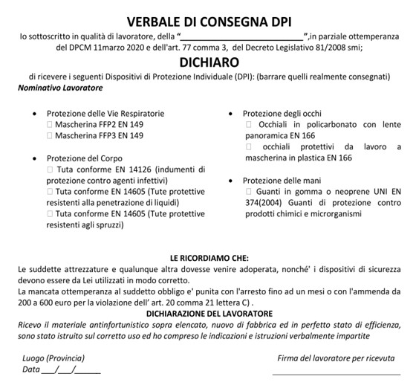

# Check list controllo

# Sezione 1

|  |  |  |  |  |
| --- | --- | --- | --- | --- |
| ***Voce*** | ***Attuato*** | ***In corso*** | ***Non***  ***applicabile*** | ***Note*** |
| **Massimo utilizzo del lavoro agile per le attività che possono essere svolte presso il proprio domicilio** |  |  |  |  |
| **Sospensione delle attività dei reparti aziendali non indispensabili** |  |  |  |  |
| **Applicazione protocollo anticontagio** |  |  |  |  |
| **Rispetto della distanza di 1 metro** |  |  |  |  |
| **Uso della maschera quando non sia possibile rispettare la distanza di 1 metro** |  |  |  |  |
| **Incentivazione delle operazioni di sanificazione dei luoghi di lavoro (anche utilizzando ammortizzatori sociali)** |  |  |  |  |
| **Limitare al massimo gli spostamenti all’interno delle sedi di lavoro** |  |  |  |  |
| **Contingentare l’accesso agli spazi comuni** |  |  |  |  |

Sezione 2

|  |  |  |  |  |
| --- | --- | --- | --- | --- |
| ***Voce*** | ***Attuato*** | ***In corso*** | ***Non***  ***applicabile*** | ***Note*** |
| **Differenziazione degli orari di ingresso, uscita e pause** |  |  |  |  |
| **Affissione di cartellonistica anticontagio** |  |  |  |  |
| **Eliminazione degli spostamenti tra aree di competenza diverse** |  |  |  |  |
| **Verifica delle distanze di 1 metro tra un operatore e l’altro, in particolare tra un operatore e chi gli sta dietro** |  |  |  |  |
| **Rispetto della distanza di 1 metro in reception, rispetto a chi viene accolto** |  |  |  |  |
| **Eliminazione degli accessi dall’esterno o adozione della procedura di autorizzazione / anticontagio** |  |  |  |  |
| **Presenza di igienizzante per le mani nei bagni** |  |  |  |  |
| **Svolgimento del lavoro in appalto solo in orari dove non sono presenti operatori** |  |  |  |  |
| **Sanificazione della postazione e delle attrezzature prima dell’inizio del turno** |  |  |  |  |
| **Sanificazione dei bagni più volte al giorno** |  |  |  |  |
| **Sanificazione delle aree break dopo gli intervalli di fruizione definiti** |  |  |  |  |
| **L’ufficio personale è informato su come comportarsi in caso di notizia di positività** |  |  |  |  |

**In data ___/___/______ il sottoscritto ___________________________________ ha effettuato il sopralluogo del sito, provvedendo a compilare la presente check list.**

**Il Sig. ___________________________ in qualità di RLS (Rappresentante dei lavoratori per la sicurezza) del sito ha partecipato al sopralluogo e conferma quanto rilevato nella presente check-list**

|  |  |  |
| --- | --- | --- |
| **Firma del Compilatore** |  | **Firma del RLS** |

**Allegato 2 informativa dipendenti**

## Virus e malattia

I Coronavirus sono una vasta famiglia di virus noti per causare malattie che vanno dal comune raffreddore a malattie più gravi come la Sindrome respiratoria mediorientale (MERS) e la Sindrome respiratoria acuta grave (SARS).

Sono virus RNA a filamento positivo, con aspetto simile a una corona al microscopio elettronico. La sottofamiglia Orthocoronavirinae della famiglia Coronaviridae è classificata in quattro generi di coronavirus (CoV): Alpha-, Beta-, Delta-- e Gammacoronavirus. Il genere del betacoronavirus è ulteriormente separato in cinque sottogeneri (tra i quali il Sarbecovirus).

I Coronavirus sono stati identificati a metà degli anni '60 e sono noti per infettare l'uomo ed alcuni animali (inclusi uccelli e mammiferi). Le cellule bersaglio primarie sono quelle epiteliali del tratto respiratorio e gastrointestinale.

Un nuovo Coronavirus (nCoV) è un nuovo ceppo di coronavirus che non è stato precedentemente mai identificato nell'uomo. In particolare quello denominato SARS-CoV-2 (precedentemente 2019-nCoV), non è mai stato identificato prima di essere segnalato a Wuhan, Cina, a dicembre 2019. La malattia provocata dal nuovo Coronavirus ha un nome: “COVID-19” (dove "CO" sta per corona, "VI" per virus, "D" per disease e "19" indica l'anno in cui si è manifestata).

I dati sull'andamento dell'epidemia sono resi noti alle 18 di ogni giorno dalla Protezione Civile e pubblicati anche nelle pagine dedicate Situazione in Italia e Situazione nel mondo del sito del Ministero.

## Sintomi

Il periodo di incubazione rappresenta il periodo di tempo che intercorre fra il contagio e lo sviluppo dei sintomi clinici. Si stima attualmente che vari fra 2 e 11 giorni, fino ad un massimo di 14 giorni.

I sintomi più comuni di sono febbre, stanchezza e tosse secca. Alcuni pazienti possono presentare indolenzimento e dolori muscolari, congestione nasale, naso che cola, mal di gola o diarrea. Questi sintomi sono generalmente lievi e iniziano gradualmente. Nei casi più gravi, l'infezione può causare polmonite, sindrome respiratoria acuta grave, insufficienza renale e persino la morte.

Alcune persone si infettano ma non sviluppano alcun sintomo. Generalmente i sintomi sono lievi, soprattutto nei bambini e nei giovani adulti, e a inizio lento. Circa 1 su 5 persone con COVID-19 si ammala gravemente e presenta difficoltà respiratorie.

Il DPCM dell'8 marzo 2020 raccomanda a tutte le persone anziane o affette da una o più patologie croniche o con stati di immunodepressione congenita o acquisita, di evitare di uscire dalla propria abitazione o dimora fuori dai casi di stretta necessità e di evitare comunque luoghi affollati nei quali non sia possibile mantenere la distanza di sicurezza interpersonale di almeno un metro.

## Modalità di trasmissione

Il nuovo Coronavirus è un virus respiratorio che si diffonde principalmente attraverso il contatto stretto con una persona malata. La via primaria sono le goccioline del respiro delle persone infette ad esempio tramite: 1. la saliva, tossendo e starnutendo

1. contatti diretti personali
2. le mani, ad esempio toccando con le mani contaminate (non ancora lavate) bocca, naso o occhi

Normalmente le malattie respiratorie non si trasmettono con gli alimenti, che comunque devono essere manipolati rispettando le buone pratiche igieniche ed evitando il contatto fra alimenti crudi e cotti.

Studi sono in corso per comprendere meglio le modalità di trasmissione del virus.

Poiché la trasmissione può avvenire attraverso oggetti contaminati, è sempre buona norma, per prevenire infezioni, anche respiratorie, lavarsi frequentemente e accuratamente le mani, dopo aver toccato oggetti e superfici potenzialmente sporchi, prima di portarle al viso, agli occhi e alla bocca.

È comunque buona norma, per prevenire infezioni, anche respiratorie, il lavaggio frequente e accurato delle mani, dopo aver toccato oggetti e superfici potenzialmente sporchi, prima di portarle al viso, agli occhi e alla bocca.

## Superfici e igiene

Il nuovo coronavirus è un virus respiratorio che si diffonde principalmente attraverso il contatto con le goccioline del respiro delle persone infette, ad esempio quando starnutiscono o tossiscono o si soffiano il naso. È importante perciò che le persone ammalate applichino misure di igiene quali starnutire o tossire in un fazzoletto o con il gomito flesso e gettare i fazzoletti utilizzati in un cestino chiuso immediatamente dopo l'uso e lavare le mani frequentemente con acqua e sapone o usando soluzioni alcoliche.

Il lavaggio e la disinfezione delle mani sono la chiave per prevenire l'infezione. Se non sono disponibili acqua e sapone, è possibile utilizzare anche un disinfettante per mani a base di alcool (concentrazione di alcool di almeno il 60%).

Le informazioni preliminari suggeriscono che il virus possa sopravvivere alcune ore, anche se è ancora in fase di studio. L’utilizzo di semplici disinfettanti è in grado di uccidere il virus annullando la sua capacità di infettare le persone, per esempio disinfettanti contenenti alcol (etanolo) al 75% o a base di cloro all’1% (candeggina).

## Prevenzione e trattamento

Essendo una malattia nuova, ancora non esiste un vaccino e per realizzarne uno ad hoc i tempi possono essere anche relativamente lunghi (si stima 12-18 mesi).

La vaccinazione anti-influenzale è fortemente raccomandata perché rende la diagnosi differenziale (cioè la distinzione tra le due infezioni), più facile e più rapida, portando più precocemente all'isolamento di eventuali casi di coronavirus.

L’Organizzazione Mondiale della Sanità raccomanda di indossare una mascherina solo se sospetti di aver contratto il nuovo Coronavirus e presenti sintomi quali tosse o starnuti o se ti prendi cura di una persona con sospetta infezione da nuovo Coronavirus.

L’uso della mascherina aiuta a limitare la diffusione del virus ma deve essere adottata in aggiunta ad altre misure di igiene respiratoria e delle mani.

### Informazioni per limitare la diffusione del virus

· restare a casa, uscire di casa solo per esigenze lavorative, motivi di salute e necessità · lavarsi spesso le mani.

· evitare il contatto ravvicinato con persone che soffrono di infezioni respiratorie acute;

· evitare abbracci e strette di mano;

· mantenimento, nei contatti sociali, di una distanza interpersonale di almeno un metro;

· igiene respiratoria (starnutire e/o tossire in un fazzoletto evitando il contatto delle mani con le secrezioni respiratorie);

· evitare l’uso promiscuo di bottiglie e bicchieri, in particolare durante l’attività sportiva;

· non toccarsi occhi, naso e bocca con le mani;

· coprirsi bocca e naso se si starnutisce o tossisce;

· non prendere farmaci antivirali e antibiotici, a meno che siano prescritti dal medico;

· pulire le superfici con disinfettanti a base di cloro o alcol;

### Come devo mettere e togliere la mascherina

1. prima di indossare la mascherina, lavarsi le mani con acqua e sapone o con una soluzione alcolica
2. coprire bocca e naso con la mascherina assicurandosi che sia integra e che aderisca bene al volto
3. evitare di toccare la mascherina mentre la indossi, se la tocchi, lavati le mani
4. quando la mascherina diventa umida, deve essere sostituita con una nuova e non deve essere riutilizzata; in quanto maschere mono-uso
5. togliere la mascherina prendendola dall’elastico e non toccare la parte anteriore della mascherina; gettarla immediatamente in un sacchetto chiuso e lavarsi le mani.

### Procedura di lavaggio mani con formulazione a base alcolica

1. versare pochi millilitri di soluzione nel palmo scegliendo se possibile la formulazione in gel;
2. sfregare il palmo destro sul dorso della mano sinistra con le dita intrecciate e viceversa;
3. sfregarle a palmo a palmo con le dita intrecciate;
4. frizionare il dorso delle dita con il palmo della mano con le dita interbloccate; 5. strofinare la punta delle dita di ogni mano contro il palmo della mano opposta;
5. sfregare fino a completa asciugatura.
6. La frizione con soluzione alcolica deve durare complessivamente 30-40 secondi. 8. una volta asciutte, le tue mani sono sicure